**BTS SIO SLAM 3 PPE : Gestion des rapports de visite GSB en Java**

### DOCUMENTATION UTILISATEUR : Partie Praticien

|  |  |
| --- | --- |
| **Information sur le projet** | |
| Groupe : | JADEAU Anne-Jeanne  * BERNATENE Gaël * BOUZAINE Emir * GAUDET Bryan |
| Nom du Projet : | Application des rapports de visite |
| Type de document : | Cahier des charges |
| Professeur référent : | Mme. Gaddouri |
| Etablissement : | UFIP Business School, Nice |
| Partie Praticien : | Elève : Bryan Gaudet **Role :** Développement Modèle, Vue, Contrôleurs de la partie Praticien |

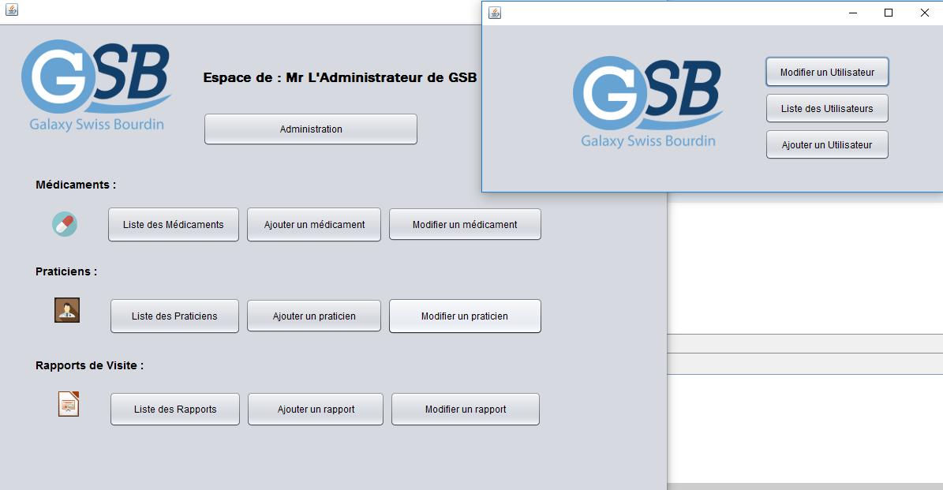

Sommaire

**I. Connexion à l’interface..………………………………………………………………….. 2**

A. Fenêtre d’authentification ……………………………………………………………… 2

B. Accés Interface …………………………………………………………………………. 3

**II. Affichage des praticiens………………………………………………………………….. 4**

**III. Ajout d’un praticien…………………………………………………………………….. 4**

**IV. Modification d’un praticien…………………………………………………………...... 5**

|  |
| --- |
| I. Connexion à l’interface |

B : Fenêtre d’authentification

Voici la première page de l’application, qui une fois authentifié correctement permet d’accéder aux fonctionnalités du menu

1. Saisissez les identifiants dans les champs

2. Cliquez sur le bouton « Valider » pour accéder au menu

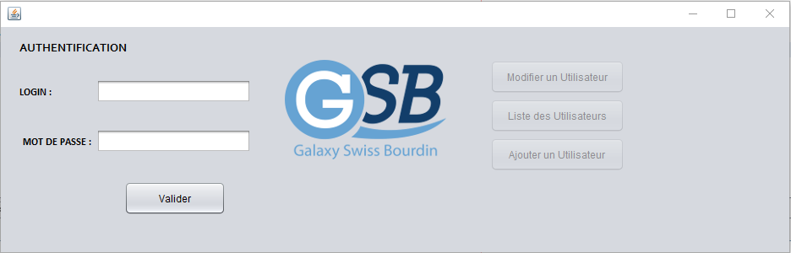

Les identifiants de l’administrateur :

Login : admin

Mot de passe : admin1

Les identifiants du visiteur  :

Login : pedro

Mot de passe : totoro

B : Accés Interface



Plusieurs fonctionnalités sont disponibles pour les 3 entités :

* Médicament : - Liste des Médicaments

- Ajouter un médicament

- Modifier un médicament

* Praticien : **- Liste des Praticiens**

**- Ajouter un praticien**

**- Modifier un praticien**

* Rapports de visite : - Liste des Rapports

- Ajouter un rapport

- Modifier un rapport

1. Click sur « Liste des praticiens » ou « Ajouter un praticien »

Ou « Modifier un praticien »

|  |
| --- |
| II. Affichage des praticiens |

Voici un aperçu de la liste des praticiens quand on clique sur le bouton depuis « Liste de praticien »

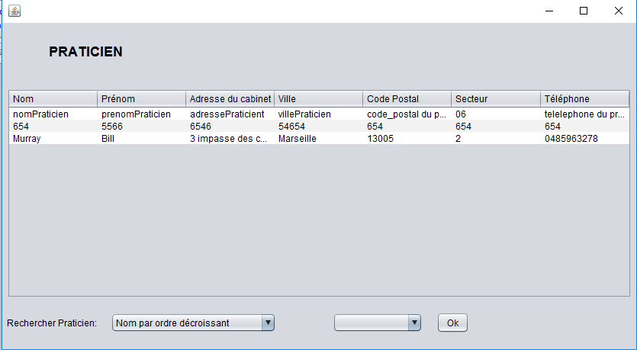

|  |
| --- |
| III. Ajout d’un Praticien |

1. Le remplissage de tous les champs est nécessaire pour enregistrés les informations

d’un praticien.

2. L’Action sur le bouton « Ajouter un praticien » enregistres les champs saisies

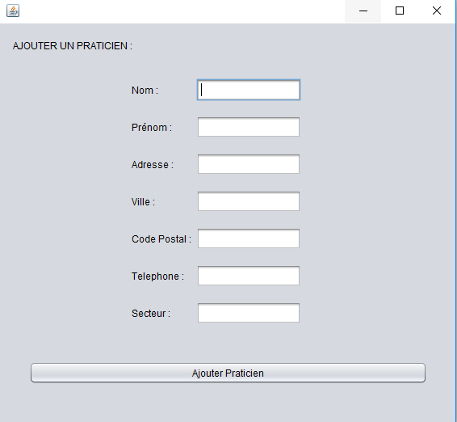

|  |
| --- |
| IV. Modification d’un Praticien |

1. Sélectionnez le panneau déroulant pour choisir le praticien que souhaitez modifier

2. Saisir le ou les champs que vous souhaitez modifiés

3. Cliquez sur le bouton « Modifier un praticien » afin enregister les modification ou clickez sur le bouton « Supprimer le praticien »

